**HƯỚNG DẪN NHẬP DANH SÁCH GIÁO VIÊN VÀO PHẦN MỀM.**

**B1:** chọn 1 trình duyệt web để vào hệ thống có thể sử dụng GOOGLE CHROME hoặc MOZIlLA FIREFOX

Gõ vào trình duyệt web địa chỉ : httt.hcm.edu.vn sau đó chọn cấp THPT hoặc cấp học tương ứng với trường.

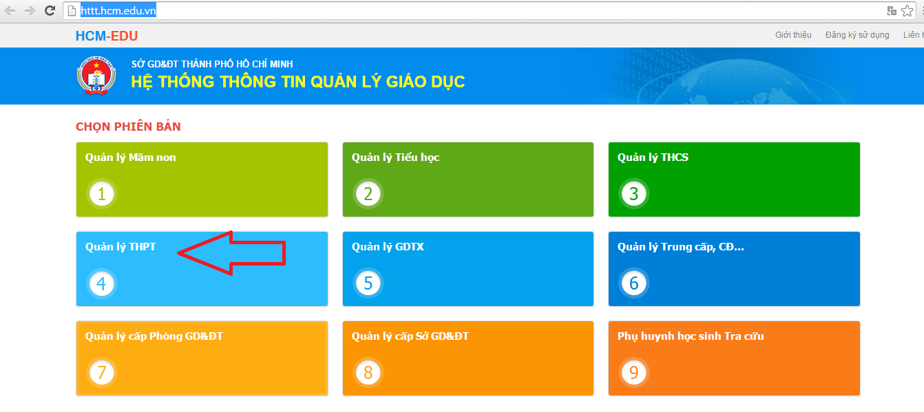

**B2:** đăng nhập với tài khoản của trường (nếu không có tài khoản xin vui lòng liên hệ trung tâm thông tin và chương trình giáo dục 08.38291875 gặp Cường)

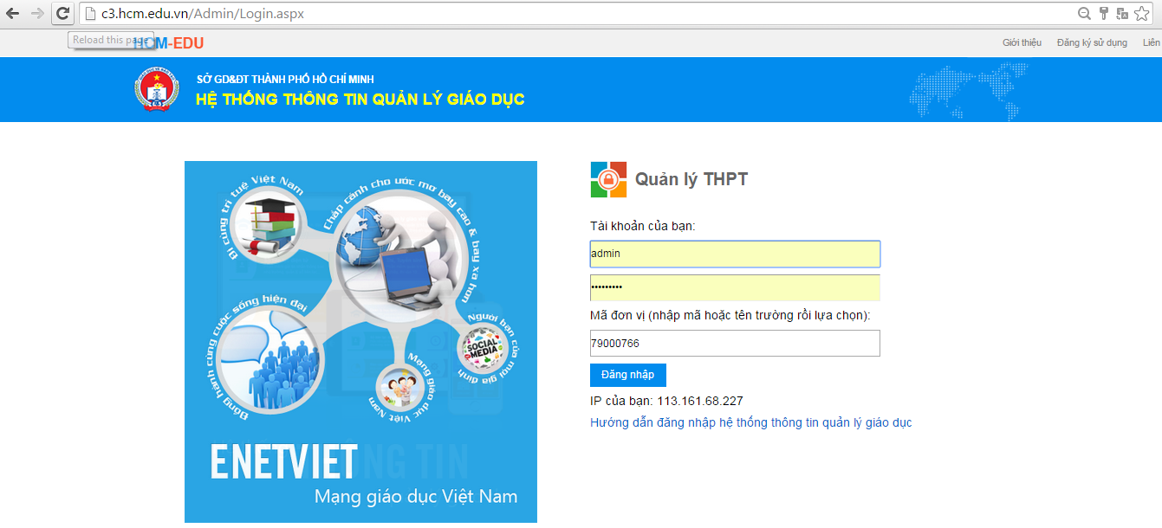

**B3:** giao diện sau khi đăng nhập.

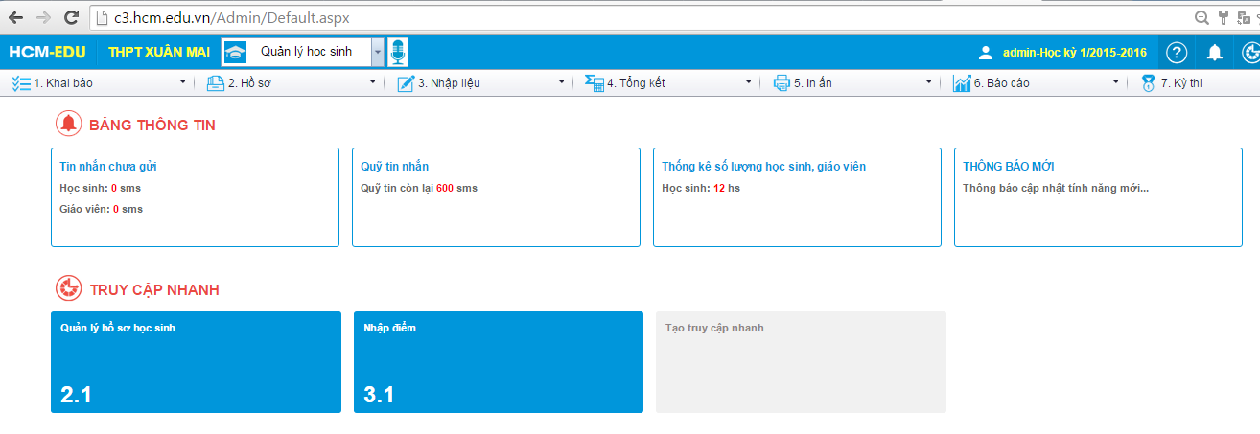

**B4 :** 1.1 Khai báo Tổ chuyên môn.

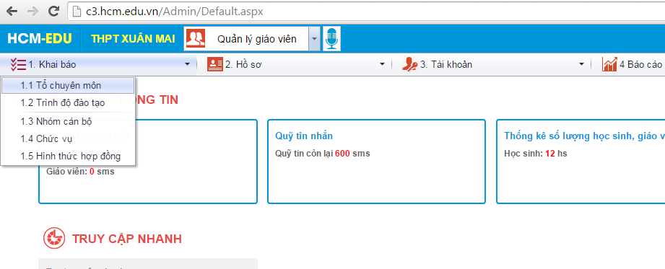

Click nút thêm mới góc phải màn hình

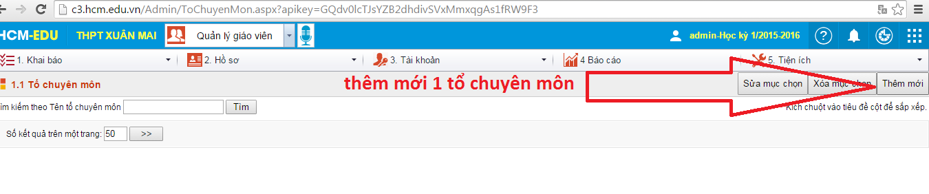

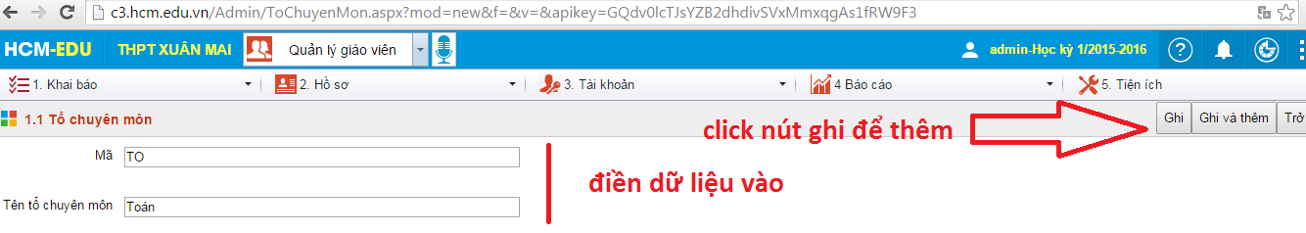

**B5:** Click chọn như trong hình chọn phần mềm Quản lý giáo viên để nhập danh sách giáo viên.

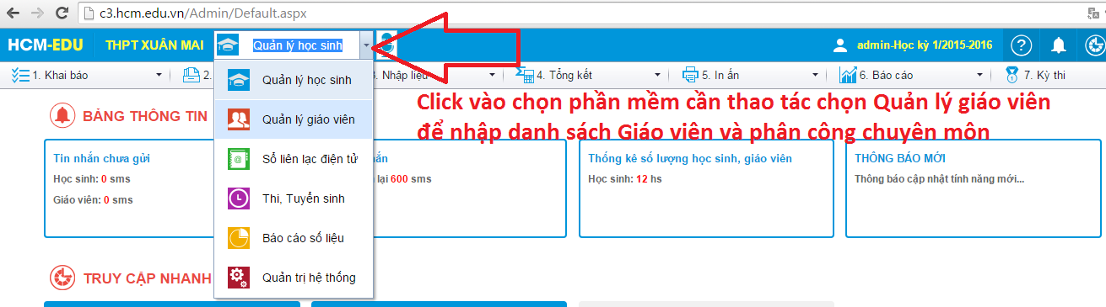

**B6:** Sau khi vào Quản lý giáo viên chọn 2.2 Nhập hồ sơ từ Excel

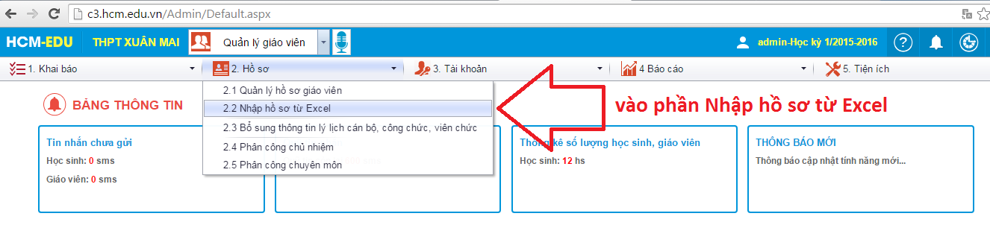

Tương tự nhập hồ sơ học sinh

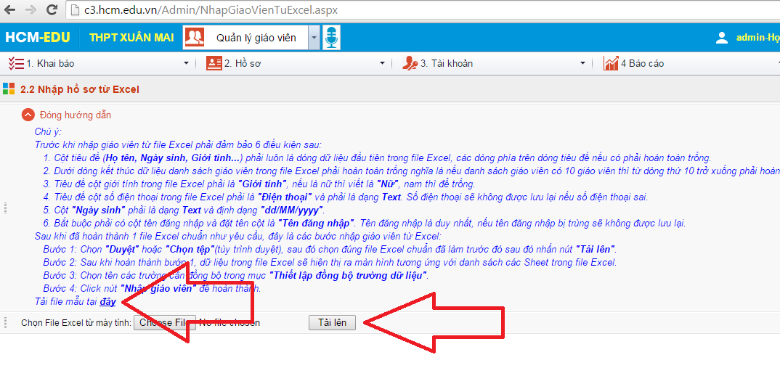

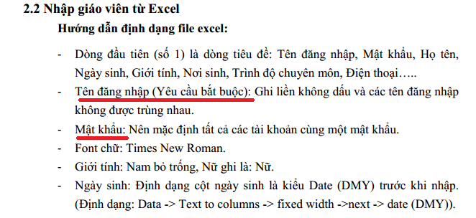

Khác với danh sách học sinh có thêm 2 cột dữ liệu là tên đăng nhập và mật khẩu

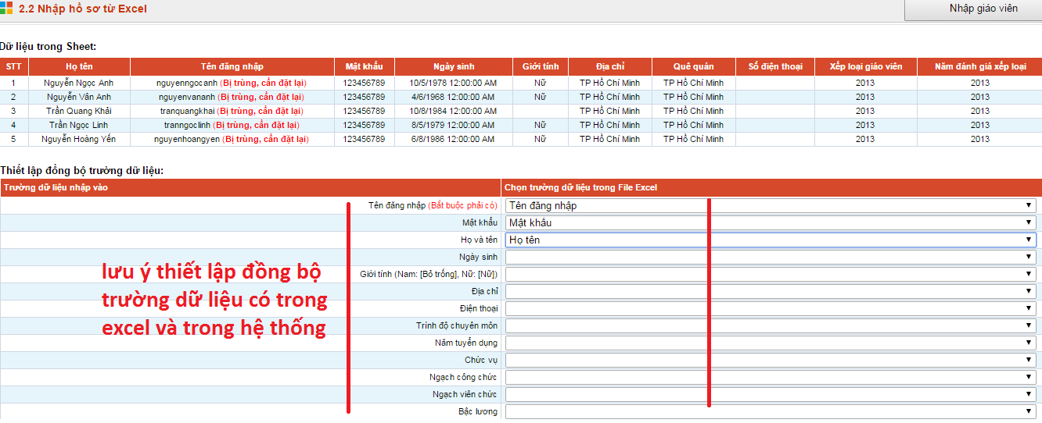

**B7:** Sau khi cập nhật danh sách từ Excel ta vào phần **2.1 Quản lý Hồ Sơ Giáo viên để cập nhật lại Giáo viên chủ nhiệm.**

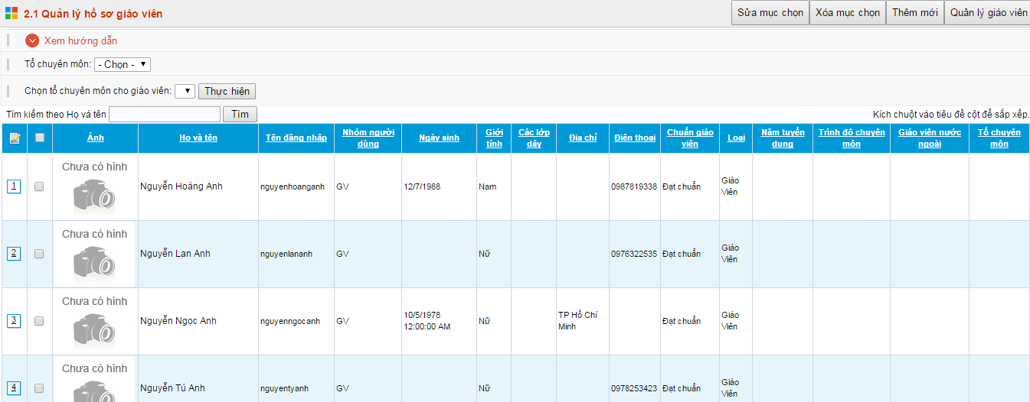

Làm theo hướng dẫn trong hình B1: click chọn giáo viên cần phân quyền chủ nhiệm; B2: Sửa mục chọn

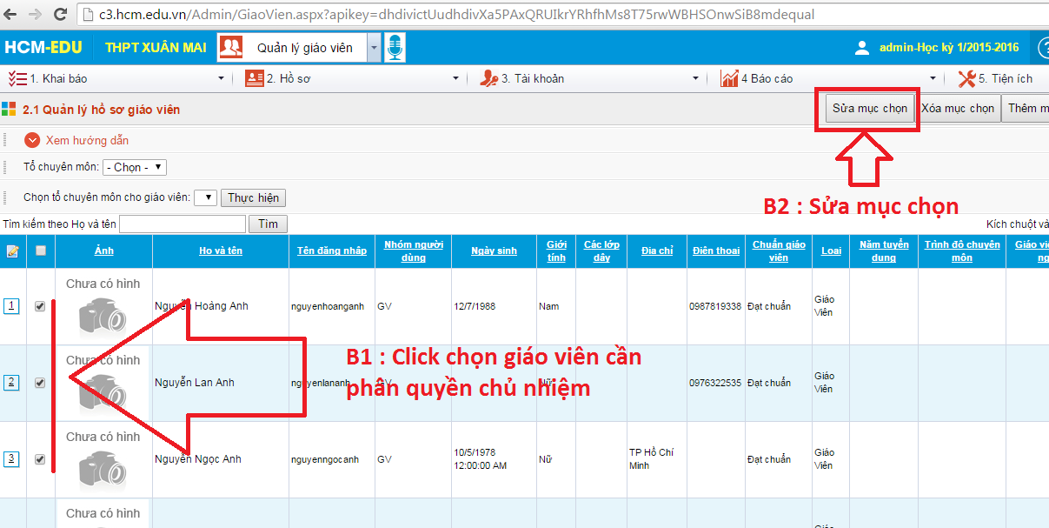

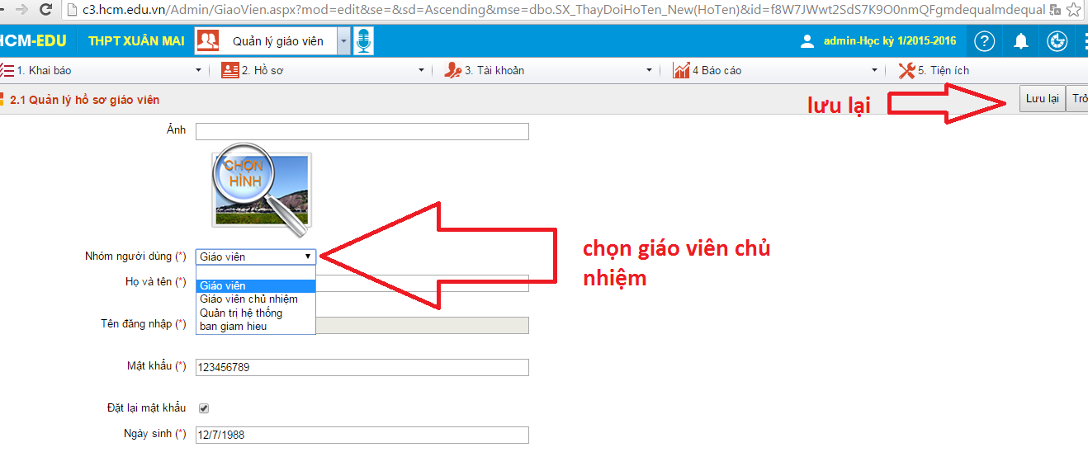

**B7:** Phân công tổ chuyên môn cho giáo viên

Vào 2.1 Quản lý hồ sơ giáo viên. Làm theo hướng dẫn như hình.

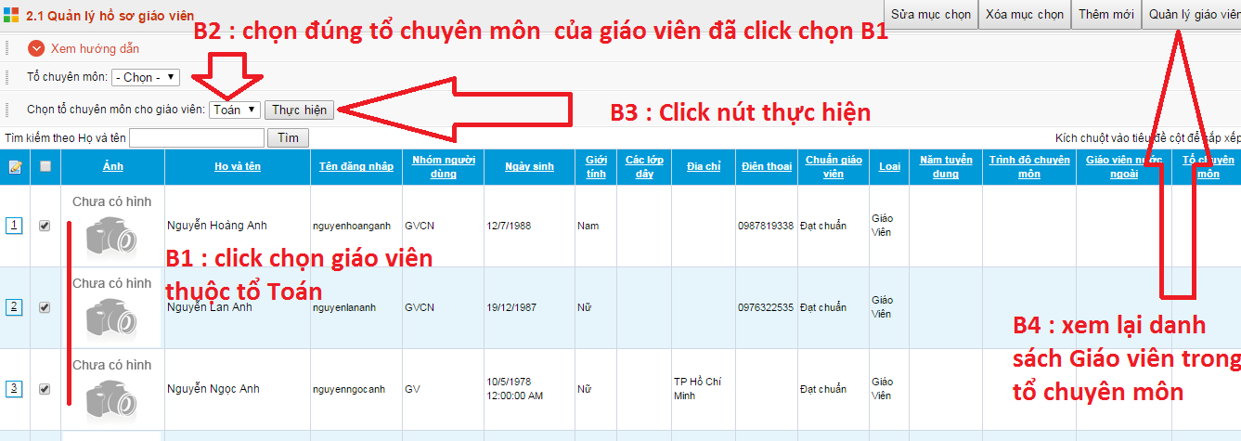

**B8 :** Phân công giáo viên chủ nhiệm vào 2.4 Phân công chủ nhiệm.

Thực hiện như trong hình

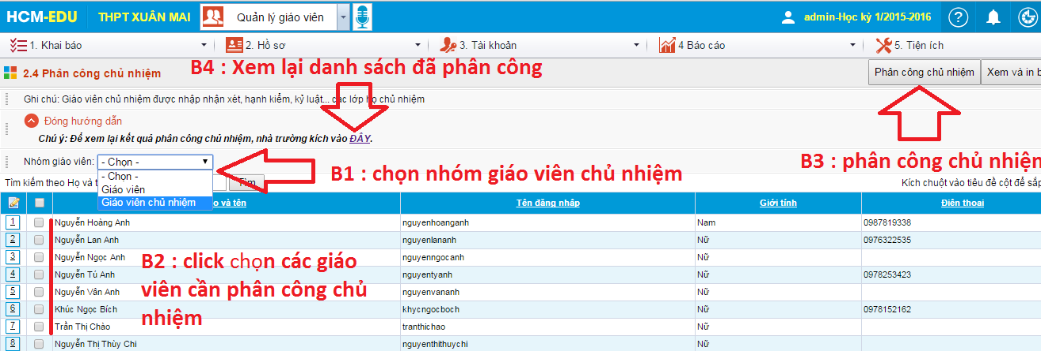

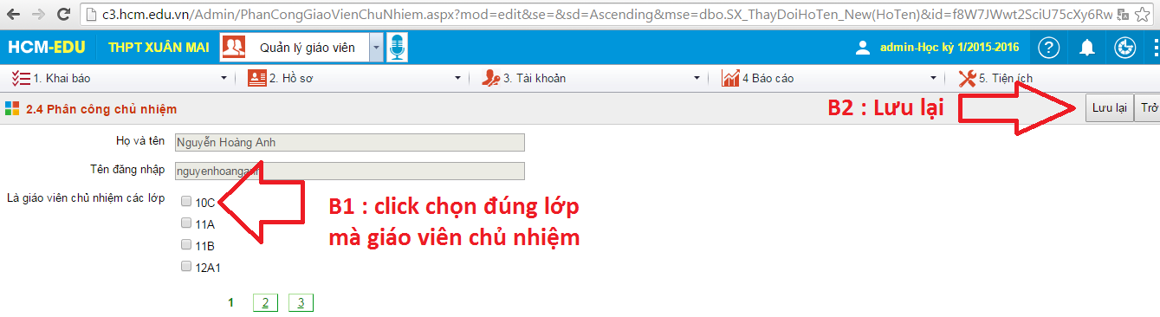

**B9 :** Phân công chuyên môn vào **2.5 Phân công chuyên môn**

